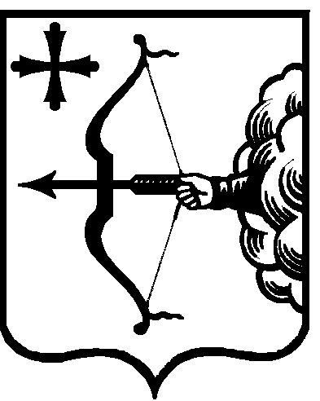

|  |  |  |  |
| --- | --- | --- | --- |
| ПРАВИТЕЛЬСТВО КИРОВСКОЙ ОБЛАСТИ  ПОСТАНОВЛЕНИЕ | | | |
| 26.08.2020 |  | № | 473-П |
| г. Киров | | | |

**О внесении изменения в постановление Правительства   
Кировской области от 23.01.2020 № 24-П**

Правительство Кировской области ПОСТАНОВЛЯЕТ:

1. Внести изменение в пункт 8 постановления Правительства Кировской области от 23.01.2020 № 24-П «О мерах по выполнению Закона Кировской области от 19.12.2019 № 325-ЗО «Об областном бюджете на 2020 год и плановый период 2021 и 2022 годов», изложив подпункт 8.6.4 в следующей редакции:

«8.6.4. Наличие положительного результата проверки достоверности определения сметной стоимости отдельных видов работ и объектов в случаях и порядках, установленных Правительством Российской Федерации или Правительством Кировской области».

2. Настоящее постановление вступает в силу после его официального опубликования.

Председатель Правительства

Кировской области А.А. Чурин